**Девчонки той страшной войны….**

**(Моей прабабушке Артемьевой Екатерине Николаевне посвящается)**

Идут года, бегут года…. Люди стареют, потом, как не грустно, уходят. Е.Евтушенко писал: «Уходят люди - Их не возвратить, Их тайные миры – не возродить, И каждый раз мне хочется опять от этой неизбежности кричать». Люди, на долю которых выпало страшное время войны, особенно интересны нам как собеседники, как хранители исторической правды. С каждым годом редеют ряды ветеранов Великой Отечественной войны, от этого становится очень грустно и печально!

Моя прабабушка Артемьева Екатерина Николаевна прошла трудный жизненный путь. На ее долю выпали страшные военные годы.

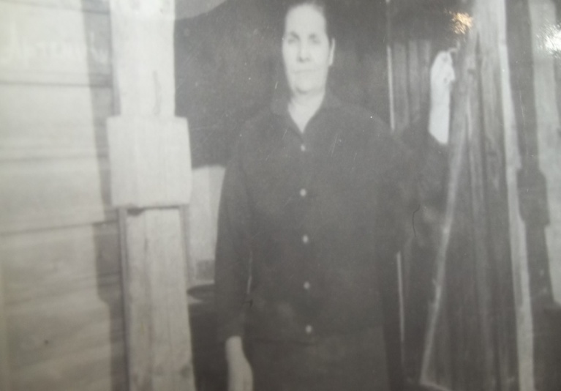

22 июня 1941 года, когда началась самая страшная в истории человечества война, моей прабабушке было всего 18 лет. Юная девчонка встретила страшную весть в своей родной деревне Мокрявицы Бежецкого района Тверской области. Все мужчины ушли на фронт. На долю женщин легли все колхозные дела и заботы. Тяжелая работа не пугала юных девчонок: работали в полях, косили, заготавливали корма, убирали хлеба, трудились на скотных дворах.

В начале осени 1941 года моя прабабушка получила повестку из военкомата: молодых девчонок призывали рыть окопы под Калинин. Из истории мы знаем, что осенью 1941 года шли страшные бои за Калинин. Немецкие захватчики пытались захватить этот город и двигаться в направлении Москвы, Ленинграда. Очень важным направлением для немецкого командования было Бежецкое шоссе. Калинин был в немецкой оккупации с 17 октября по 16 декабря 1941 года.

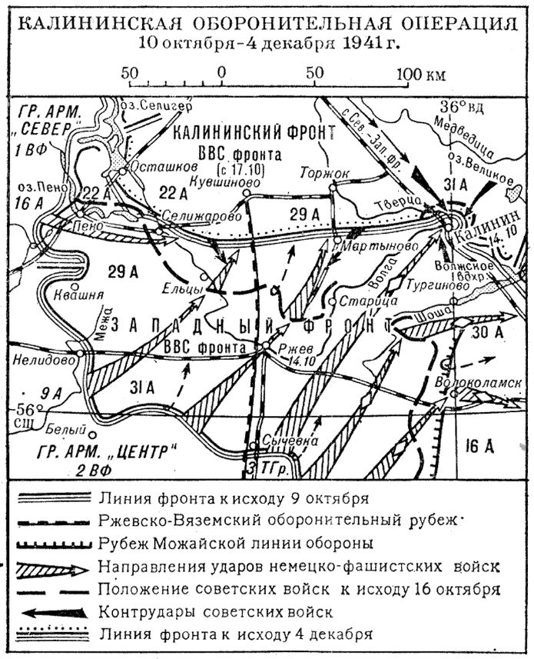

Шли жестокие бои, гремели орудия, были артобстрелы, бомбежки. Было страшно! Трудно представить, что молодые хрупкие девчонки с лопатами в руках, несмотря на холод и мороз, копают окопы, чтобы наши солдаты смогли, наконец, сдержать натиск врага. Наше командование четко понимало, что Калинин нужно освободить любой ценой.

Из воспоминаний моей прабабушки: «Было холодно. Страшно. Голодно. Но мы понимали, что копать окопы нужно, нужно строить противотанковые сооружения. Немецкие самолеты делали налеты - бомбили. Было очень страшно. Мы прятались в канавы или в выкопанные окопы. Когда самолеты исчезали за горизонтом, мы вновь выходили, брали в руки лопаты и продолжали работать. Еды было мало. Ели похлебку. Пустую. Хлеб?! Тоже не хватало. Но как - то выжили.»

Благодаря стойкости наших солдат и грамотному руководству полководцев Калинин был отвоеван у немецких захватчиков.

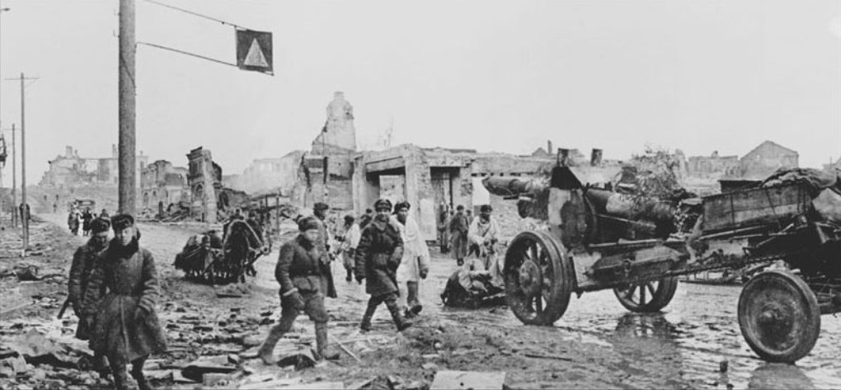

Очень приятно думать о том, что моя прабабушка внесла свой посильный вклад в эту важную для нашей страны победу.

После войны она всю жизнь трудилась в колхозе им.Ильича Бежецкого района Тверской области. Работала дояркой. Профессия трудная, но моя прабабушка никогда не унывала. Оптимист по жизни – она заряжала своей энергией окружающих людей.

Моей прабабушке сейчас было бы 95 лет. Мудрая и опытная, моя прабабушка может многому научить и дать правильный и нужный совет.

У прабабушки родилось четверо детей, 8 внуков, 14 правнуков и уже подрастает 3 праправнука. Вот какая получилась большая семья! Моя прабабушка с радостью встретила светлый день 70-летия Великой Победы!

14 октября 2015 года моя прабабушка ушла из жизни, оставив после себя яркий неповторимый след.